2025 國際創新創業競賽報名表
2025 International Innovation and Startup Competition Registration Form
團隊名稱  (Team name) | 怪怪走開，護您安全
創業主題  (Startup) | AI 驅動的安全守護平台
參賽組別  (Competition Categories) | ☑一般組(General group) : AI驅動的街頭安全守護平台 (請自訂題目) (You! Set the topic.)  ☐國際組(International group)：搭建全球橋梁，創造在地影響(Build global bridges,createlocal impact.)
創業中文簡介  (Please specify  the features of your Innovation and Startup) | 以「怪怪走開，護您安全」平台為核心，運用AI與新興科技打造街頭安全解決方案。平台整合事件回報、風險地圖、一鍵求助與「安全合作店家」，滿足女性、學生與夜歸族需求。AI技術用於人臉模糊與訊息審核，兼顧隱私與安全。營運模式涵蓋B2B商家廣告、B2G/B2N政府合作與B2C免費下載，降低使用門檻並快速擴張。最終建構全國安全地圖平台，實現科技×社群×政策的永續模式。
指導老師（如有）  (Advisor) | 國立臺北商業大學／林育志
團隊負責人  (team leader) | 國立臺北商業大學資訊管理系／吳想想
團隊聯絡人  (Team Contact) | 手機(Mobile Phone Number) | 0974097212
 | Email | 11056001@ntub.edu.tw
 | Line ID | sunny9567

團隊成員  (Team members) | 國立臺北商業大學／資訊管理系／吳想想  國立臺北商業大學／資訊管理系／陳雨琦  國立臺北商業大學／資訊管理系／李品臻  國立臺北商業大學／資訊管理系／黃思璇
團隊形象照  (Team Portrait) |   團隊Logo  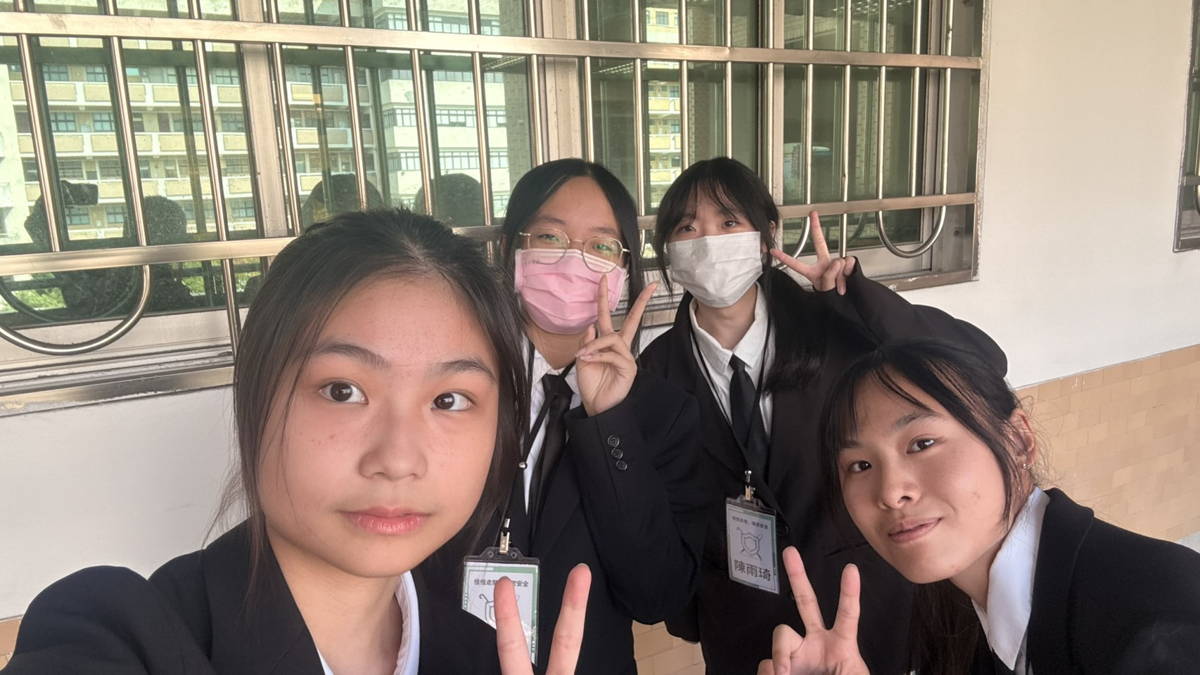  團隊合影
 | 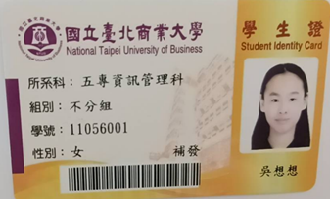  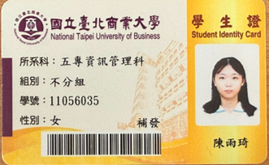  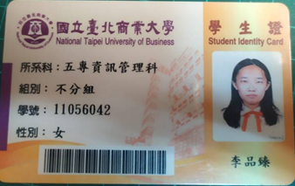  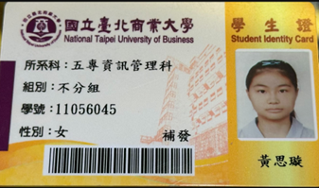
備註
(Remark)

